УДК

Современное состояние переработки бахчевых
Назымбекова А.Е. докторант кафедры МАПП,
Медведков Е.Б., д.т.н., профессор, Тлевлесова Д.А., PhD

Алматинский технологический университет, г. Алматы, Республика Казахстан
nazymbekova.ajgerim@bk.ru

Бахчевые являются излюбленным продуктом питания, они содержат легкоусвояемые организмом углеводы, минеральные соли в т. ч. и соли железа, содержат много витаминов и мало чем отличаются от фруктов и овощей.
В Алматинской области бахчевые возделываются на площади более – 4,4 тыс. га. Из них дыня – 879,5 га, арбуз – 3593,2 га при урожайности 217,2 центнера с гектара, валовой сбор составил 95,7 тыс. тонн. Общая потребность семян арбуза и дыни по области при среднем расходе семян 3 кг на 1 га составляет 12,3 т.
В 2018 году в Мактаральском районе бахча занимает 30 тыс. га, а урожай успешно реализуется на внутреннем рынке и экспортируется в Россию и страны Евросоюза. За последние 8 лет площади бахчевых плантаций в Туркестанской области увеличились почти в 2 раза и превысили 61 тыс. га. Расположение и объемы посевов бахчевых показаны на рисунке 1.
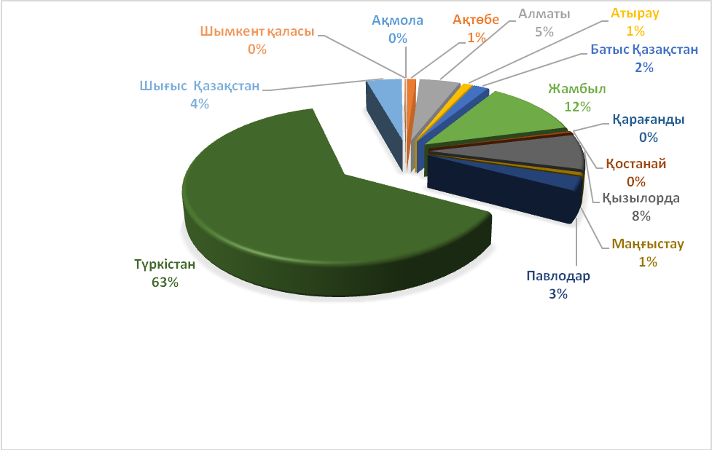
Рисунок 1- объемы посевных площадей в разрезе областей.
Как видно из рисунка 1 огромные площади заняты под бахчевые в Туркестанской области. По данным акимата Мактаральского района Туркестанской области только за август 2018 года общий объем урожая составил с 27565.6 га 742645.7 тонн из них дыня 225802,2 тонны.
При всем, при этом около 40% бахчевых остается на полях, – обозначил проблему аким Туркестанской области Жансеит Туймебаев, приветствуя земледельцев на фестивале Qauynfest [1].
Оставшиеся на полях плоды не перерабатываются и не подлежат транспортировке. Но их возможно переработать на выработку вкуснейшего варенья, сиропов и т.д. Сдерживающим фактором является отсутствие оборудования для первичной переработки бахчевых в виду их разнообразия и трудоемкости переработки, отсутствие технологии.
Уровень механизации в крестьянских и фермерских хозяйствах, занимающихся производством бахчевых, составляет около 15%. Внедрение передовых технологий на базе комплексной механизации процесса переработки позволит не только облегчить труд по переработке бахчевых культур, но и поднять его производительность, снизить себестоимость продукции и расширить ассортимент продукции из бахчевых культур. Это даст возможность выхода на зарубежные рынки с новым товаром и повысить узнаваемость национального бренда. В период жизни в СССР наша Республика поставляла маринованные дольки арбузов в Якутию и северные регионы страны, реализация данной работы позволит расширить ассортимент, облегчить первичную переработку плодов арбуза и возобновить поставки и сотрудничество в данной отрасли.
При современном уровне развития сельскохозяйственной и перерабатывающей техники исключить ручной труд при переработке таких культур как бахчевые полностью до сегодняшнего дня являлось не возможным. Это связано со специфическими свойствами плодов. Так, существующие технологии уборки и переработки бахчевых культур включают операции, традиционно выполняемые полностью или частично вручную.
Одним из главных факторов, сдерживающих использование плодов бахчевых культур в пищевой промышленности, является высокая трудоёмкость послеуборочной переработки с целью получения очищенной мякоти и продуктов из неё. Для решения указанной проблемы необходимо на основе анализа особенностей биологических и физико-механических свойств бахчевых культур обосновать рациональную технологию и разработать технические средства для механизации процесса очистки мякоти плодов бахчевых культур от корки и резания корки на цукаты.
В свете данной проблемы Алматинский технологический университет разработал оборудование и технологию по переработке дынь и арбузов. Имеются патенты. Алматинский технологический университет учувствовал в выставке фестиваля Qauynfest 2018, выставил запатентованные рецептуры и готовую продукцию в виде: Арбузного сиропа, варенье из дыни, джем дынный, дынный сироп, мармеладные конфеты из дыни и арбуза, арбузные и дынные цукаты, работа была проделана совместно с акиматом Мактаральского района в лице Толыбаева Д., Бозаева Н.
Конструкция машин и аппаратов должна отвечать требованиям современной прогрессивной технологии переработки продуктов. Необходимо, чтобы форма, размеры, скорости и траектории движения рабочих органов, а также такие параметры, как температура теплоносителя и т. п., соответствовали физико-механическим и химическим свойствам продукта и выбранному технологическому режиму [2].
Долговечность работы машин и аппаратов во многом зависит от правильности их эксплуатации. Основными условиями эксплуатации оборудования являются соблюдение графика планово-предупредительного ремонта, систематическая смазка трущихся деталей, регулярные осмотры и проверка оборудования, а также создание запаса быстроизнашивающихся деталей.
Комплексная механизация процессов в поточных линиях позволяет устранить тяжелые и трудоемкие ручные операции, облегчить труд рабочего и повысить его производительность. Как правило, ручной труд остается только при контроле за процессами, наблюдении за работой линии и иногда при загрузке исходного сырья.
Внедрение поточных линий позволяет сократить площади, занятые оборудованием, и уменьшить или устранить применение такого внутрицехового инвентаря, как лотки, ящики, тележки, стеллажи и т. п.
Все машины и аппараты механизированных поточных линий работают непрерывно. Однако используется также и оборудование периодического действия. В этих случаях устанавливаются два попеременно работающих аппарата (машины) или один аппарат (машина) с промежуточной емкостью- накопителем, из которого полуфабрикат расходуется непрерывно.
Анализируя материалы научно-технических источников мы сделали следующие выводы:
- Одним из главных факторов, сдерживающих использование плодов бахчевых культур в пищевой промышленности, является высокая трудоёмкость послеуборочной переработки с целью получения очищенной мякоти, ее кусочков и столбиков. Технология резания очищенной мякоти плодов бахчевых культур основана на применении ручного труда, а существующие конструктивно - технологические решения машин для резания не обеспечивают при переработке бахчевых эффективной и качественной работы.
- Учитывая физико-механические свойства мякоти плодов бахчевых культур из всех существующих способов наиболее подходящим для овощебахчевой продукции является резание дисковыми или пластинчатыми ножами преимущественно со скольжением.
С целью обеспечения требований предъявляемых к полуфабрикатам из мякоти бахчевых культур и корки при переработке её на цукаты, необходим рабочий орган, позволяющий получать кусочки правильной формы без трещин.

Список используемой литературы:
- https://www.kazpravda.kz/articles/view/arbuzno-dinnii-rai дата обращения 08.09.2018
- Основы расчета и конструирования машин и автоматов пищевых производств / под ред. А. Я. Соколова. — М: Машиностроение, 1969. - 639 с

